Автоматизация определения координат преобразователей акустической эмиссии на объекте контроля

Терентьев Д.А.
ООО «ИНТЕРЮНИС», Москва, Россия

Современная акустико-эмиссионная (АЭ) аппаратура позволяет методом акустической локации определять координаты дефектов с высокой точностью, непосредственно в процессе сбора данных и в полностью автоматическом режиме. Однако сам процесс АЭ-контроля объекта значительно усложняется подготовительными операциями, в частности, измерением координат всех установленных на объекте преобразователей акустической эмиссии (ПАЭ), особенно при их нахождении в труднодоступных местах или при больших геометрических размерах объекта.
Разработанная технология (рис. 1) позволяет автоматизировать процесс нахождения координат АЭ-преобразователей, что существенно упрощает и ускоряет проведение АЭ-контроля. При этом важно отметить, что предложенный метод так же основан на акустической локации, что позволяет проводить его при помощи серийно выпускаемой АЭ-аппаратуры и встроенных в нее функций.

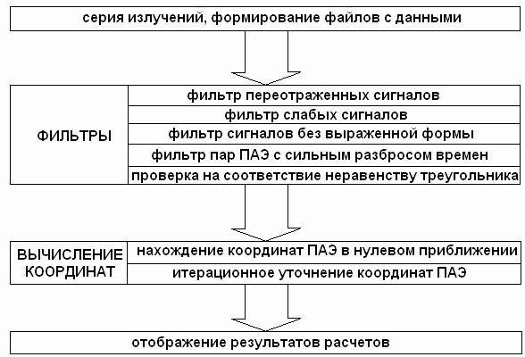

Рис. 1. Блок-схема метода

Сначала у некоторого небольшого числа ПАЭ, установленных на объекте контроля, измеряются геометрические координаты (далее эти преобразователи называются опорными). Минимальное число замеров, необходимое для привязки системы координат, образованной опорными преобразователями, к геометрии реального объекта, зависит от его формы и находится в диапазоне от 2 до 4.
Далее со всеми ПАЭ проводится следующая операция: по очереди каждый преобразователь при помощи встроенного имитатора сигналов АЭ излучает некоторое количество достаточно мощных импульсов, все остальные преобразователи эти сигналы принимают. Аппаратно-программный комплекс фиксирует и записывает временные и энергетические параметры принятых и излученных сигналов, а также, по возможности, их осциллограммы.
Вторым этапом является программная обработка данных. Для каждого принятого сигнала определяется время $Δt$, за которое акустический сигнал преодолел расстояние между излучающим и принимающим ПАЭ.
Избыточность входных данных делает возможной их фильтрацию, что позволяет увеличить точность определения координат ПАЭ. Для устранения влияния переотражений для расчетов оставляются только первые сигналы, приходящие после излучения на каждый из принимающих преобразователей. Кроме того, фильтруются сигналы, у которых время $Δt$ превышает время, необходимое акустическому сигналу для преодоления расстояния между двумя максимально удаленными точками на объекте, проводится фильтрация самых слабых сигналов, проводится фильтрация преобразователей с сильным разбросом значений $Δt$, могут использоваться и другие фильтры.
Затем все времена $Δt$, соответствующие каждой паре ПАЭ, усредняются и домножаются на скорость распространения акустического сигнала $V$ в объекте контроля. Таким образом строится матрица $Δ$ (рис. 2) расстояний между преобразователями размера $N⋅N$, где $N$ – число ПАЭ.

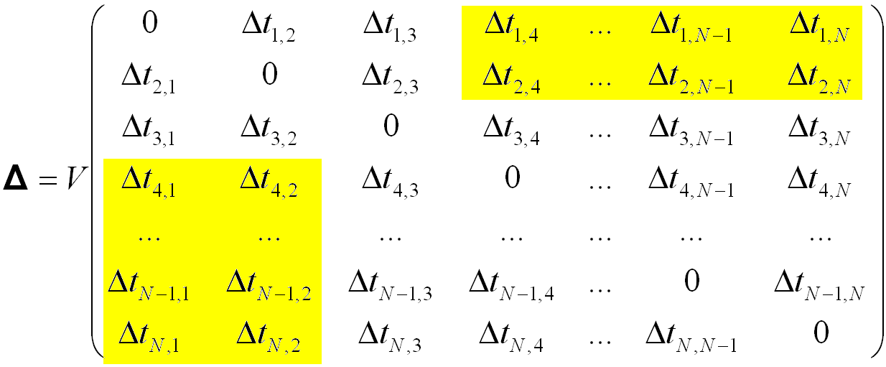

Рис. 2. Матрица расстояний между ПАЭ.

Следующий шаг – восстановление координат преобразователей из матрицы расстояний между ними $Δ$. Сначала для каждого ПАЭ с неизмеренными координатами по расстояниям от него до 2 ближайших опорных преобразователей вычисляется в нулевом приближении его местоположение. Затем получившееся решение уточняется специально разработанным методом итераций, который учитывает $N\left(N−1\right)/2$ расстояний между парами ПАЭ, а не $2\left(N−3\right)$, как при расчете нулевого приближения (рис. 2), и естественным образом усредняет ошибки измерений. Такой алгоритм позволяет решать поставленную задачу практически при любой геометрии объекта контроля.
Для реализации метода был использован многоканальный аппаратно-программный комплекс «Лель /A-Line 32D (DDM)/» производства OOO «ИНТЕРЮНИС» [1, 2] (рис. 3). Экспериментальная проверка проводилась на металлических и железобетонных конструкциях плоской и сферической формы. Опыты показали, что в случае металлического объекта (использовалась сфера радиуса 5 м) описанная методика позволяет определять координаты ПАЭ со средней ошибкой, равной 1.7-3.6% от характерного расстояния между ПАЭ (рис. 4). В свою очередь, использование координат ПАЭ, найденных автоматизированным способом, вместо координат, определенных измерительными инструментами, приводит к появлению дополнительной ошибки локации источников АЭ, примерно равной средней ошибке определения координат ПАЭ, участвующих в локации каждого конкретного источника АЭ (рис. 4). Таким образом, на металлических конструкциях при использовании автоматически определяемых координат ПАЭ погрешность локации источника АЭ не превышает 5% от расстояния между преобразователями, согласно требованиям ПБ 03-593-03 [3].

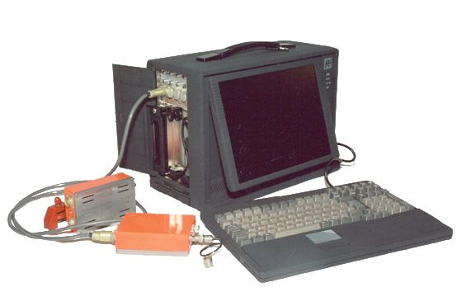

Рис. 3. АЭ-комплекс «Лель / A-Line 32D (DDM)/»

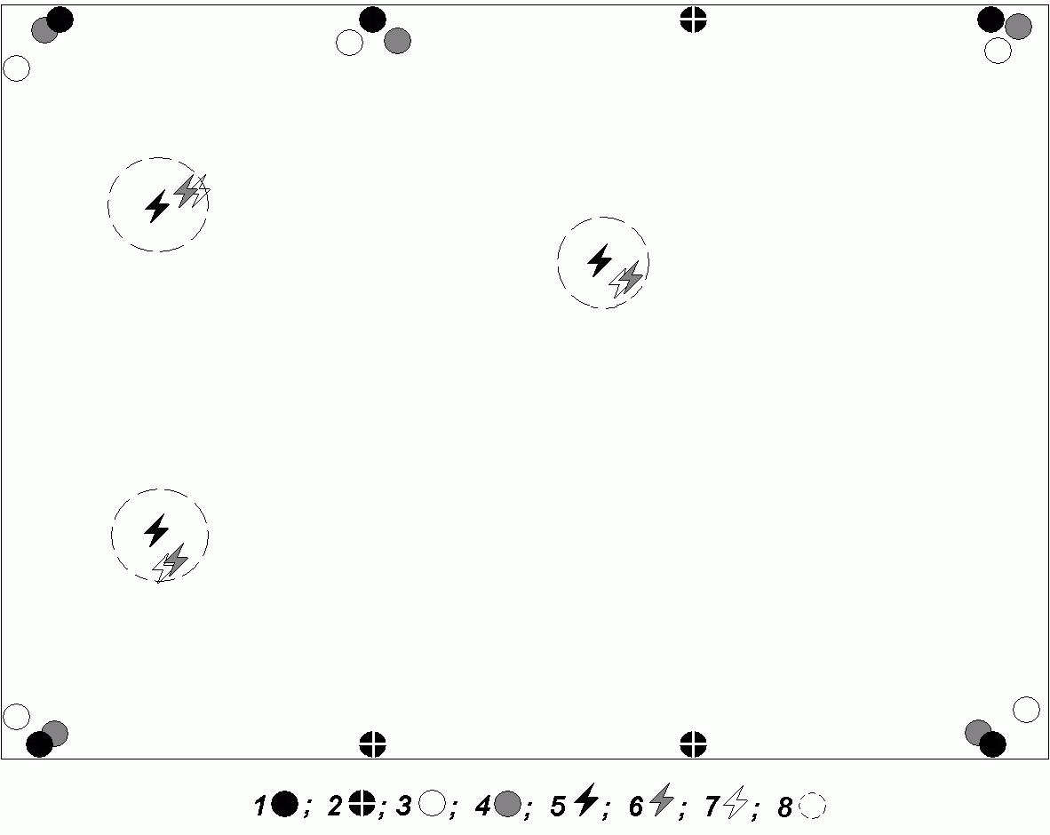

Рис. 4. Автоматическое определение координат ПАЭ и локация дефектов (масштаб не соблюден) на плоскости. 1 – реальное расположение ПАЭ; 2 – опорный ПАЭ; 3 – расположение ПАЭ, посчитанное в нулевом приближении; 4 – расположение ПАЭ, уточненное методом итераций; 5 – реальное расположение дефекта (источника АЭ); 6 – расположение дефекта, определенное обычным способом; 7 – расположение дефекта, определенное при использовании предлагаемой методики; 8 – зона 5%-ной ошибки

При применении разработанной методики к бетонным объектам (исследовалась плита 3х5 м) возникли следующие трудности. Низкая (по сравнению с металлом) основная частота АЭ-сигнала в бетоне приводила к большим погрешностям при автоматическом определения момента прихода сигнала по превышению порога. Положительных результатов удалось добиться только путем дополнительного уточнения времени прихода по осциллограмме сигнала. Характерная ошибка определения координат преобразователей в этом случае равнялась 6% от среднего расстояния между ПАЭ. Альтернативным способом повышения точности работы метода может являться использование специальной формы излучаемого импульса.

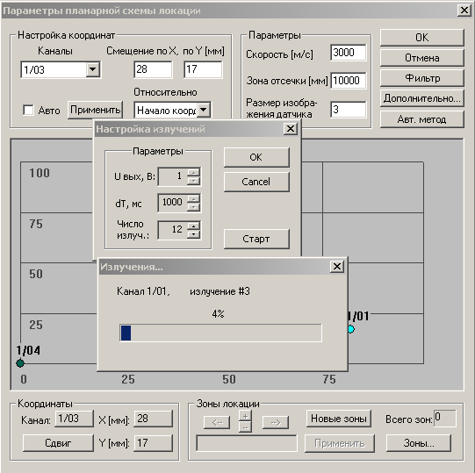

Рис. 5. Графический интерфейс раздела «Автоматический метод» в программе A-Line 32D

Применение описанной методики определения координат преобразователей АЭ было полностью автоматизировано путем встраивания ее в программное обеспечение A-Line 32D (рис. 5). По окончании работы «Автоматического метода» координаты всех преобразователей акустической эмиссии отображаются в графическом виде и используются для дальнейшей работы точно так же, как и определенные обычными измерительными инструментами.

Литература

1. Патент RU 44390 U1, 10.03.2005.
2. http://www.interunis.ru/
3. ПБ 03-593-03. Правила организации и проведения акустико-эмиссионного контроля сосудов, аппаратов, котлов и технологических трубопроводов.

